Разработка урока по английскому языку в 5 классе на тему «Погода в различных частях мира. Чтение текста»
Н.М. Сергеева
Учитель английского языка
ГУ ЛНР «Луганское общеобразовательное учреждение – гимназия №30 имени Н.Т.Фесенко»
nataly_sergeyeva@mail.ru
Аннотация
Представленный ниже урок включает элементы системно-деятельностного подхода и коммуникативного метода обучения, а также элементы технологии здоровьесбережения и ИКТ. На уроке развиваются все виды речевой деятельности. Домашнее задание носит дифференцированный характер.
Ключевые слова: коммуникативный метод обучения, системно-деятельностный подход, дифференцированное домашнее задание.
Предметная область: английский язык.
Категория учащихся: 5 класс.
Тема урока: “The weather in different parts of the world”.
Тип урока: комбинированный.
Время реализации: 45 минут.
Технологии: системно-деятельностная, здоровьесберегающая, ИКТ.
Основной метод: коммуникативный.
Формы работы: фронтальная, групповая, индивидуальная.
Планируемые образовательные результаты:
Предметные умения и УУД:
1) составление монологических высказываний ( описание фото, пересказ по таблице);
2) восприятие иноязычной речи на слух с последующим извлечением необходимой информации;
3) слушать и читать текст с полным пониманием информации;
Метапредметные:
Коммуникативные УУД:
1) адекватно использовать языковые средства для решения коммуникативных задач;
2) читать текст с полным пониманием информаци;
3) построение устных высказываний в соответствии с поставленной коммуникативной задачей.
Регулятивные УУД:
1) развивать мотивы и интересы познавательной деятельности;
2) планировать свои действия в соответствии с поставленной учебной задачей;
3) оценивать и корректировать свою деятельность.
Познавательные УУД:
1) воспроизводить по памяти информацию необходимую для решения учебной задачи;
2) овладевать навыками работы с информацией;
3) выполнять логические действия анализа и обобщения.
Личностные УУД:
1) формирование мотивации к продолжению изучения английского языка;
2) умения работать в группе;
3) формирование коммуникативной компетентности и готовности к саморазвитию и самообразованию.
Оснащение урока: экран, аудиоколонки, проектор, компьютер, Английский язык. 5 класс: Учеб. [ В. Эванс, Д.Дули ] – 10-e изд. – Express Publishing, 2013, презентация Microsoft Power Point.

Цель урока: способствовать развитию навыков чтения с полным пониманием прочитанного.
Задачи урока:
Практические:
1) активизировать знания лексического материала по теме «Погода»;
2) формировать и развивать навыки монологической речи;
3) тренировать учащихся во всех видах речевой деятельности;
4) аудировать текст с извлечением необходимой информации для реализации коммуникативных задач;
5) читать текст с полным пониманием прочитанного.
Образовательные:
1) приобщать учащихся к диалогу различных культур, расширять кругозор учащихся.
Развивающие:
1) развивать произвольное внимание и память;
2) развивать коммуникативные умения при работе в группе;
3) развивать навыки работы с информацией.
Воспитательные:
1) воспитывать толерантное отношение к одноклассникам и их мнению;
2) формировать позитивное восприятие иноязычной культуры;
3) способствовать осознанию возможностей самореализации средствами иностранного языка.
Procedures
I. The beginning of the lesson
1. Organization:
Teacher: Good morning students! I’m very glad to see you. There are some guests at our lesson. Let’s greet them!
Students: Good morning!
Teacher: Take your seats!
2. Speaking exercise:
Teacher: - Now I want you to answer my questions:
1) What date is it today?
2) What season is it now?
3) What month is it now?
4) What is the weather like today?
5) Do you like today’s weather? Why/ why (not)?
Teacher: -Thank you for your answers. And I propose you to prepare tongues for speaking. Let’s do phonetic exercise.
3. Phonetic exercise:
/w/ /ð/ /ᴧ/ /f/ /ᴐ:/ /ǝƱ/ /v/ /w/
Teacher: - Let’s read after me:
When the weather is wet, /w/ /ð/
We must not fret. /ᴧ/ /f/
When the weather is warm, /ᴐ:/
We must not storm.
When the weather is cold, /ǝƱ/
We must not scald.
But be thankful together, /Ѳ/ /ð/
Whatever the weather. /v/ /w/

II. The main body:
1. Checking up the homework.
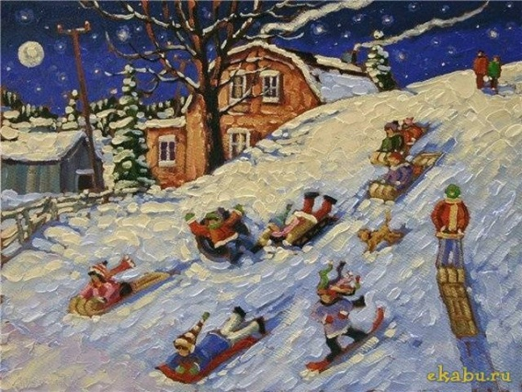 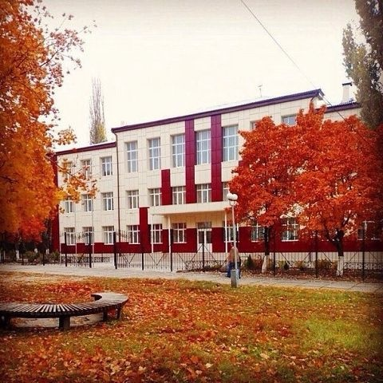
Teacher: - Let’s check your homework for today. Your homework was to prepare a short story about your favourite season!
a) Who likes winter best of all? Raise up your hands! – OK! Student 1, you’re welcome! (Student’s answer)
b) Teacher: Whose favourite season is spring? – Welcome to the blackboard, Student 2! (Student answer)
Teacher: - Can anyone add something to this story?
c) Teacher: What season comes after spring? – Summer.
Who likes summer best of all?
There are lots of volunteers. Student 3, You’re welcome! (Student’s answer)
Were there any mistakes?
d) Teacher: And at last autumn comes. Who will speak about autumn? (Student’s answer)
Teacher: - Were there any mistakes?
2. Aims and plan
We have just learnt about your favourite season in our Lugansk.
What do you think we are going to learn today?
Can you guess?
Student 1: – We will learn about weather in different countries!
Teacher: -Yes, you’re quite right. The topic of our today’s lesson is:
“The weather in different parts of the world. Read! Listen! Talk!”
3. Reading the words, word combinations and sentences
Teacher: - Read after me all together. (Students read)
1. Warsaw /ˈwɔːsɔː/
2.London /ˈlʌndən/
3. Sydney /ˈsɪdnɪ/
4. Season greetings /ˈsiːzn / /ˈɡriːtɪŋz /
5. Heavy jackets /ˈhevi/ /ˈdʒækɪts]
6. Gloves /ɡlʌvz/
7. Pyjamas /pəˈdʒɑːməz/
8. Swimming costumes /ˈswɪmɪŋ/ /ˈkɒstjuːmz/
9. Snowing /ˈsnəʊiŋ /
10. Raining /ˈreɪniŋ/
11. Making a snowman
12. Decorating the Christmas tree
13. Making a sandcastle
14. Enjoying the weather
15. It is snowing heavily today.
16. It is very hot and the sun is shining.
17. It’s windy today and it’s raining.
Teacher: - Thank you for your reading.
4. Speaking. Describing pictures on page 49.
Teacher: - All these words will help us to describe the pictures on the page 49. Open your books at the page 49, there are 3 texts here.
Let’s predict what these texts are about. The photos will help us. You’ll work in groups. Describe these pictures according to the plan. You will have 3 minutes.
Plan
1. Season
2. Place
3. People’s Clothes
4. People’s Activities
Teacher: - Now let’s check your stories. While your classmates will describe pictures you’re to mind his/her grammar and pronunciation. (Students’ answers)
Teacher: -You’ve done a good job. Let’s have a rest for a minute. I propose you to sing our action song .
5. Action Song
The Weather Song
1. Verse:
On a sunny day I'm happy
On a sunny day I smile
Flowers bloom in the sunlight
We play outside and we go and look for butterflies

2. Verse:
On a rainy day I'm happy
On a rainy day I smile
Hills and trees look fresh and green
And I see rainbow coloured umbrellas in the streets

3. Verse:
On a windy day I'm happy
On a windy day I smile
All the leaves shake and fly
And my kite is flying high in the sky

4. Verse:
On a snowy day I'm happy
On a snowy day I smile
Snowflakes fall on my window
Frozen leaves shine like silver stars in a dream
6. Listening Ex.6 p.48. Checking up the answers.
Teacher: - Now we have the chance to know if our predictions were right. We need to listen to audio extract. The task will be to match the description to the places. Open your books at the page 48 and look through the given sentences. (ex.6 p.48) Students listen / Checking up the answers.
Listening keys:
A – 2
B – 3
C – 1
7. Reading Ex.7 (p.49) Reading S1-S2-S3
Teacher: You’ve done lots of work and at last we can read texts!
While your classmates will read, you are to follow their reading.
8. Comprehension Check. Filling the table.
Teacher: Your reading was quite good! But let’s check how well you’ve understood the texts. I will ask you the questions, you will answer and fill the information into the table.
Teacher’s questions – Students’ answers. (Working with handout №1)
A) Where is Tom?
Where is Tracy?
Where is Pamela?
B) What’s the weather like in Warsaw?
What’s the weather like in London?
What’s the weather like in Sydney?
C) What are Tom’s children wearing?
What are Tracy’s children wearing?
What is Pamela’s family wearing?
D) What are Tom’s children doing?
What are Tracy’s children doing?
What is Pamela’s family doing?
Handout №1
Person | City | Weather | Clothes | Activities
Tom
Tracy
Pamela

Handout № 1 (with keys)
Person | City | Weather | Clothes | Activities
Tom | Warsaw | cold,  snowing | heavy jackets and gloves | making a snowman
Tracy | London | windy and raining | pyjamas | decorating the Christmas tree
Pamela | Sydney | hot, sun, shining | swimming costumes | making a sandcastle, swimming

9. Speaking about each person using your notes
Teacher: -Well done! You’re so smart! I want to find volunteers to speak about each person. If you want you may use your notes. (Students’ answers, S1-S2-S3).
III. Conclusion
1.Teacher’s questions/ Students’ answers
- Did you like our today’s lesson?
- Did you like the topic of our today’s lesson?
- Was it interesting for you?
- Was it difficult?
- Was it easy? – Are you satisfied with your work?
2. Hometask: Retelling of the text
1) using notes for mark “4”
2) without notes for mark “5”
3. Evaluation/Marks

